Отчёт по УП за задание 1
Название практики: Разработка информационной системы «Smart-Contacts»
Выполнил: Студент 3-курса Кривошеев Кирилл Дмитриевич

2. Постановка задачи.
В современном цифровом мире эффективное управление персональными и деловыми контактами является критически важной задачей. Целью данной учебной практики является разработка консольной информационной системы «Smart-Contacts», предназначенной для надежного хранения, поиска и управления базой абонентов.
Основные цели разработки:
Создание иерархической модели данных, исключающей избыточность и обеспечивающей типизацию каждого поля.
Реализация механизмов строгой валидации входящих данных (телефонные номера, адреса электронной почты, даты).
Обеспечение интуитивно понятного пользовательского интерфейса в текстовом режиме.
Реализация алгоритмов эффективного поиска по нескольким критериям одновременно.
Обеспечение долгосрочного хранения данных через файловую систему.
Функциональные требования:
Управление записями: Добавление новых контактов с полной биографической и контактной информацией, а также возможность их редактирования и удаления.
Визуализация: Отображение базы данных в виде структурированной таблицы с автоматическим выравниванием колонок.
Интеллектуальный поиск: Поиск по фрагментам фамилии или имени, поддерживающий ввод нескольких слов (ключевых фраз).
Сортировка: Автоматическое упорядочивание списка по алфавиту или по дате рождения (для отслеживания ближайших событий).
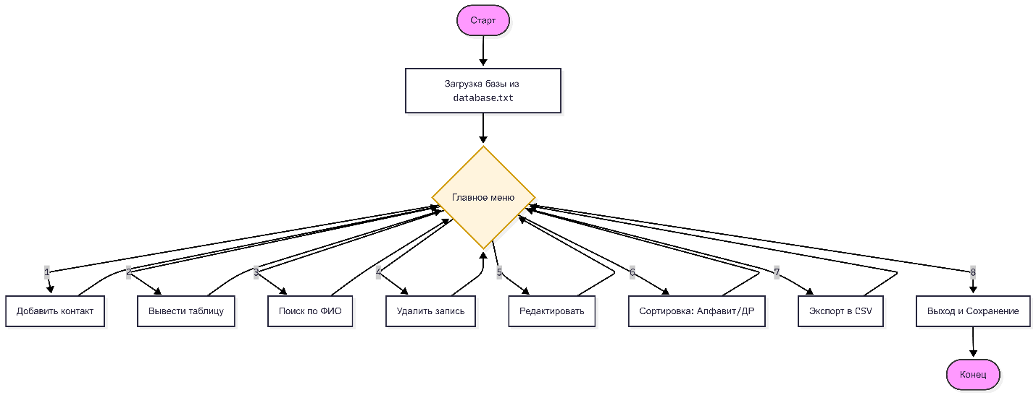Экспорт данных во внешние форматы (CSV) для интеграции с другими офисными приложениями и фильтрация по категориям (Семья, Работа и т.д.).

3. Описание структур данных
Иерархия данных:
Структура Date: Поля: day (int), month (int), year (int).
Назначение: Хранение дат в структурированном виде, что позволяет проводить арифметическое сравнение (например, при сортировке по возрасту) без необходимости парсинга строк.
Структура Phone: Поля: countryCode (int), cityCode (int), number (long long).
Обоснование: Использование long long для основного номера критично, так как 10-значные номера превышают максимальное значение стандартного 32-битного int.
Перечисление Group (enum): Значения: WORK, FAMILY, FRIENDS, OTHERS.
Преимущество: Типизация категорий исключает ошибки ввода и упрощает логику фильтрации.
Основная структура Contact: Содержит фамилию, имя и отчество как базовые атрибуты. Включает в себя вложенные объекты Phone и Date, реализуя принцип композиции.Дополнительно хранит Email и поле category типа Group.
Техническое обоснование: Такой подход позволяет системе масштабироваться. Например, при необходимости добавить валидацию високосного года, изменения затронут только структуру Date, не затрагивая остальную логику программы.
4. Алгоритм и логика программы
Программная логика:
Сердцем программы является бесконечный цикл do-while, который ожидает ввода пользователя. Выбор действия осуществляется через оператор switch.
Ключевые алгоритмы:
Алгоритм поиска: Программа разбивает поисковый запрос (маску) на отдельные слова. Каждое слово проверяется на вхождение в строку "Фамилия + Имя" контакта. Контакт считается найденным только если ВСЕ слова из запроса присутствуют в его данных.
Алгоритм сортировки: Используется стандартный стабильный алгоритм сортировки из библиотеки <algorithm>. Для сортировки по дате написан кастомный компаратор, который учитывает текущую дату и находит "ближайший" день рождения в годовом цикле.
Работа с файлами: Данные считываются при инициализации вектора std::vector<Contact>. Использование динамического массива позволяет программе работать с базой практически неограниченного размера (в пределах оперативной памяти).
Защита от некорректного ввода: Программа реализует функцию getSafeInt, которая проверяет состояние потока cin. В случае ввода букв вместо цифр, поток очищается (clear()), а некорректные символы удаляются из буфера (ignore()), предотвращая "зацикливание" программы.
Блок-схема

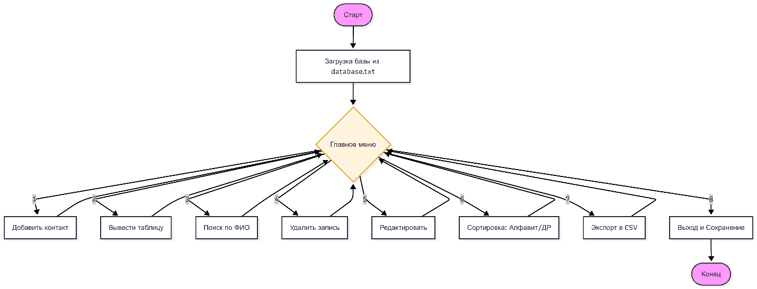

5. Тестирование
№ | Описание действия | Ожидаемый результат | Фактический результат | Статус
1 | Ввод букв в поле "День | Ошибка, повтор ввода | Буфер очищен, ввод повторен | Ок
2 | Email без символа @ | Сообщение об ошибке | Валидатор отклонил ввод | Ок
3 | Email user@com (без точки) | Ошибка валидации | Система потребовала точку после @ | Ок
4 | Поиск "abc" (когда нет) | "Контакты не найдены" | Выведено корректное сообщение | Ок
5 | Поиск "иван" (регистр) | Нахождение записи | Сработал регистронезависимый фильтр | Ок
6 | Поиск "Иванов Иван" | Поиск по 2 ключам | Контакт найден по обеим частям | Ок
7 | Код страны 1000 | Ошибка (диапазон 1-999) | Программа отклонила код > 3 знаков | Ок
8 | Буквы в поле телефона | Ошибка валидации | Система просит вводить только цифры | Ок
9 | Сохранение пустого списка | Файл перезаписывается | database.txt успешно обнулен | Ок
10 | Фамилия > 15 символов | Обрезание текста | Отображено: "Константинополь..." | Ок
11 | Экспорт в CSV | Создание файла | Файл contacts.csv открывается в Excel | Ок
12 | Сортировка по ДР | Ближайший др — первый | Список упорядочен хронологически | Ок

